BỘ GIÁO DỤC VÀ ĐÀO TẠO
TRƯỜNG ĐẠI HỌC CÔNG NGHỆ TP. HỒ CHÍ MINH (HUTECH)
KHOA CÔNG NGHỆ THÔNG TIN
BỘ MÔN TRÍ TUỆ NHÂN TẠO

BÁO CÁO ĐỒ ÁN MÔN HỌC
PHÁT HIỆN NGƯỜI TRONG ẢNH NHIỆT
BẰNG MÔ HÌNH YOLO
Giảng viên hướng dẫn: | ThS./TS. Vũ Thanh Hiền
Sinh viên thực hiện: | Nguyễn Đức Hiếu
Mã số sinh viên (MSSV): | 24800600314
Ngành đào tạo: | Công nghệ Thông tin - Trí tuệ Nhân tạo
TP. HỒ CHÍ MINH, NĂM 2026

NHẬN XÉT CỦA GIẢNG VIÊN HƯỚNG DẪN
Họ và tên Giảng viên: Vũ Thanh Hiền
Đơn vị công tác: Khoa Công nghệ Thông tin - Trường Đại học Công nghệ TP.HCM (HUTECH)
Tên đề tài: Phát hiện người trong ảnh nhiệt bằng YOLO
Sinh viên thực hiện: Nguyễn Đức Hiếu MSSV: 24800600314
1. Đánh giá về tinh thần và thái độ thực hiện đề tài:
............................................................................................................................................................................................................................................................................................................................................................
2. Đánh giá về khối lượng và mức độ hoàn thành nội dung đề tài:
............................................................................................................................................................................................................................................................................................................................................................
3. Đánh giá về chất lượng kết quả nghiên cứu và tính ứng dụng:
............................................................................................................................................................................................................................................................................................................................................................
4. Điểm đánh giá (bằng số và chữ): .................................................................................................
TP. Hồ Chí Minh, ngày ..... tháng ..... năm 2026
Giảng viên hướng dẫn
ThS./TS. Vũ Thanh Hiền

LỜI CẢM ƠN
Lời đầu tiên, em xin gửi lời cảm ơn chân thành và sâu sắc nhất đến Ban Giám hiệu Trường Đại học Công nghệ TP.HCM (HUTECH), Ban Chủ nhiệm Khoa Công nghệ Thông tin cùng quý Thầy Cô đã tận tình giảng dạy, truyền đạt những kiến thức nền tảng và chuyên sâu quý báu về Trí tuệ nhân tạo, Thị giác máy tính trong suốt quá trình em học tập tại trường.
Đặc biệt, em xin bày tỏ lòng biết ơn sâu sắc đến Giảng viên hướng dẫn - Thầy/Cô Vũ Thanh Hiền, người đã luôn dành sự quan tâm chu đáo, định hướng phương pháp nghiên cứu khoa học, tận tình giải đáp những khúc mắc kỹ thuật về việc xử lý dữ liệu ảnh nhiệt, tối ưu hóa mô hình YOLO và tạo mọi điều kiện thuận lợi nhất để em hoàn thành đề tài này.
Dù đã có nhiều cố gắng, nghiên cứu sâu sát tài liệu chuyên ngành và nỗ lực thực nghiệm, song do thời gian và giới hạn kinh nghiệm nghiên cứu, báo cáo đồ án khó tránh khỏi những thiếu sót nhất định. Em rất mong nhận được những lời nhận xét, góp ý quý báu từ quý Thầy Cô để đồ án được hoàn thiện hơn nữa.
LỜI CAM ĐOAN
Em xin cam đoan rằng đồ án môn học với đề tài “Phát hiện người trong ảnh nhiệt bằng YOLO” là công trình nghiên cứu do chính bản thân em – sinh viên Nguyễn Đức Hiếu (MSSV: 24800600314) tìm hiểu, thực hiện dưới sự định hướng trực tiếp của Giảng viên hướng dẫn Vũ Thanh Hiền.
Mọi số liệu thực nghiệm, kết quả huấn luyện mô hình, hình ảnh phân tích được trình bày trong báo cáo là trung thực, phản ánh đúng quá trình chạy code và đánh giá thực tế trên bộ dữ liệu ảnh nhiệt FLIR ADAS v2 và LLVIP. Các tài liệu tham khảo, bài báo khoa học liên quan đều được trích dẫn nguồn gốc rõ ràng, đúng quy chuẩn học thuật.
Sinh viên thực hiện
Nguyễn Đức Hiếu

TÓM TẮT ĐỀ TÀI (ABSTRACT)
Tóm tắt (Tiếng Việt)
Trong các hệ thống giám sát an ninh ban đêm, giao thông thông minh và tìm kiếm cứu nạn, camera quang học thông thường (RGB) thường gặp phải những giới hạn nghiêm trọng do phụ thuộc vào điều kiện chiếu sáng khả kiến, dễ bị vô hiệu hóa trong môi trường tối hoàn toàn, sương mù dày đặc hoặc khói bụi. Để khắc phục triệt để thách thức này, ảnh nhiệt hồng ngoại sóng dài (Long-Wave Infrared - LWIR) trở thành giải pháp đột phá nhờ khả năng ghi nhận trực tiếp bức xạ nhiệt phát ra từ cơ thể người độc lập với ánh sáng môi trường. Đề tài “Phát hiện người trong ảnh nhiệt bằng YOLO” tập trung nghiên cứu, xây dựng và đánh giá hệ thống phát hiện và định vị người thời gian thực trên dữ liệu ảnh nhiệt sử dụng mô hình học sâu hiện đại YOLOv8 (phiên bản YOLOv8n).
Quá trình thực hiện bao gồm việc chuẩn bị và chuyển đổi chuẩn hóa hai bộ dữ liệu ảnh nhiệt chuẩn quốc tế là FLIR ADAS v2 và LLVIP (với tổng số hơn 30.000 ảnh nhiệt và nhãn dạng COCO/Pascal VOC sang định dạng chuẩn YOLO); thiết lập pipeline tiền xử lý, tăng cường dữ liệu đặc thù cho ảnh đơn sắc nhiệt; fine-tuning mô hình YOLOv8n; đánh giá chi tiết theo các độ đo mAP@50, mAP@50-95, Precision, Recall và tốc độ xử lý khung hình (FPS); kiểm thử độ bền vững của mô hình dưới các điều kiện biến đổi nhiệt độ và mức nhiễu khác nhau (nhiễu Gaussian, làm mờ, thay đổi độ tương phản); đồng thời xây dựng một giao diện website demo cho phép phát hiện người thời gian thực trên ảnh và video nhiệt.
Abstract (English)
In nocturnal security surveillance, intelligent transportation systems, and search-and-rescue operations, conventional optical (RGB) cameras face fundamental limitations due to their reliance on visible ambient lighting, frequently failing under total darkness, heavy fog, or smoky atmospheric conditions. Thermal infrared imaging—specifically Long-Wave Infrared (LWIR)—provides a robust alternative by directly capturing radiated body heat regardless of visual illumination. This project, titled “Person Detection in Thermal Imagery Using YOLO”, investigates, develops, and evaluates a real-time thermal pedestrian detection framework leveraging the cutting-edge YOLOv8 (specifically YOLOv8-Nano) deep learning architecture.
The implementation encompasses collecting and preprocessing two standardized benchmark datasets, FLIR ADAS v2 and LLVIP (converting COCO and Pascal VOC annotations to normalized YOLO coordinates across over 30,000 thermal images); designing an augmentation pipeline tailored to thermal grayscale characteristics; fine-tuning pre-trained YOLOv8n weights; comprehensively benchmarking performance metrics including mAP@50, mAP@50-95, Precision, Recall, and processing latency (FPS); evaluating model robustness under diverse synthetic thermal noise levels and contrast degradations; and constructing an interactive web-based demonstration system for real-time person detection in thermal images and video feeds.

MỤC LỤC
CHƯƠNG 1: TỔNG QUAN VÀ GIỚI THIỆU ĐỀ TÀI ................................... Trang 1
1.1. Bối cảnh và tính cấp thiết của đề tài ............................. Trang 1
1.2. Giới hạn của camera quang học và ưu thế của camera nhiệt .......... Trang 2
1.3. Mục tiêu và nhiệm vụ của đề tài ................................... Trang 3
1.4. Đối tượng và phạm vi nghiên cứu ................................... Trang 4
1.5. Bố cục của báo cáo ................................................ Trang 4
CHƯƠNG 2: CƠ SỞ LÝ THUYẾT VÀ TỔNG QUAN CÔNG NGHỆ ........................... Trang 5
2.1. Bản chất vật lý của ảnh nhiệt hồng ngoại (Thermal Imaging) ........ Trang 5
2.2. Tổng quan các nghiên cứu liên quan (Literature Review) ............ Trang 6
2.3. Họ mô hình phát hiện đối tượng YOLO và kiến trúc YOLOv8 ........... Trang 8
2.4. Các độ đo đánh giá hiệu năng mô hình (Evaluation Metrics) ......... Trang 10
CHƯƠNG 3: THIẾT KẾ HỆ THỐNG VÀ XỬ LÝ DỮ LIỆU ............................... Trang 12
3.1. Kiến trúc quy trình tổng thể (System Pipeline) .................... Trang 12
3.2. Thu thập và phân tích hai bộ dữ liệu FLIR ADAS v2 và LLVIP ........ Trang 13
3.3. Tiền xử lý dữ liệu và chuyển đổi định dạng gán nhãn ............... Trang 15
3.4. Tăng cường dữ liệu (Data Augmentation) cho ảnh nhiệt .............. Trang 16
3.5. Thiết lập môi trường và cấu hình siêu tham số (Hyperparameters) ..... Trang 17
CHƯƠNG 4: THỰC NGHIỆM VÀ ĐÁNH GIÁ KẾT QUẢ .................................. Trang 18
4.1. Kịch bản thực nghiệm và quá trình huấn luyện ...................... Trang 18
4.2. Phân tích đường cong hội tụ hàm mất mát và mAP .................... Trang 19
4.3. Bảng kết quả định lượng nghiệm thu chính thức ..................... Trang 21
4.4. Đánh giá tốc độ xử lý thời gian thực (FPS Benchmarks) ............. Trang 23
4.5. Thử nghiệm độ bền vững trước các mức nhiệt và nhiễu ............... Trang 24
4.6. Xây dựng ứng dụng Demo Web phát hiện người trong ảnh nhiệt ........ Trang 25
CHƯƠNG 5: KẾT LUẬN VÀ HƯỚNG PHÁT TRIỂN ..................................... Trang 27
5.1. Kết quả đạt được .................................................. Trang 27
5.2. Các hạn chế còn tồn tại ........................................... Trang 28
5.3. Hướng phát triển trong tương lai .................................. Trang 28
TÀI LIỆU THAM KHẢO ......................................................... Trang 30
PHỤ LỤC: HƯỚNG DẪN CÀI ĐẶT VÀ VẬN HÀNH HỆ THỐNG ............................ Trang 31
DANH MỤC TỪ VIẾT TẮT
Từ viết tắt | Tên tiếng Anh đầy đủ | Ý nghĩa / Giải thích tiếng Việt
AI | Artificial Intelligence | Trí tuệ nhân tạo
YOLO | You Only Look Once | Mô hình phát hiện đối tượng thời gian thực một giai đoạn
LWIR | Long-Wave Infrared | Hồng ngoại sóng dài (bước sóng 8 – 14 µm)
MWIR | Mid-Wave Infrared | Hồng ngoại sóng trung (bước sóng 3 – 5 µm)
FLIR | Forward-Looking Infrared | Bộ dữ liệu ảnh nhiệt cho hệ thống lái xe tự hành ADAS
LLVIP | Low-Light Visible-Infrared Pedestrians | Bộ dữ liệu người đi bộ trong điều kiện ánh sáng yếu
mAP | Mean Average Precision | Độ chính xác trung bình chuẩn cho bài toán định vị
IoU | Intersection over Union | Tỷ lệ diện tích giao trên diện tích hợp của bounding box
FPS | Frames Per Second | Số khung hình xử lý được trong một giây (độ trễ thời gian thực)
NMS | Non-Maximum Suppression | Kỹ thuật triệt tiêu phi cực đại loại bỏ bounding box trùng lặp
DFL | Distribution Focal Loss | Hàm mất mát hồi quy phân bố vị trí biên bounding box
CIoU | Complete Intersection over Union | Hàm mất mát hồi quy khung bao có tính đến tỷ lệ khung hình
COCO | Common Objects in Context | Định dạng dữ liệu chuẩn của bài toán thị giác máy tính

CHƯƠNG 1: TỔNG QUAN VÀ GIỚI THIỆU ĐỀ TÀI
1.1. Bối cảnh và tính cấp thiết của đề tài
Trong kỷ nguyên của cuộc Cách mạng Công nghiệp 4.0, Trí tuệ Nhân tạo (AI) và Thị giác máy tính (Computer Vision) đã chứng kiến những bước tiến vượt bậc, trở thành trụ cột công nghệ trong các hệ thống giám sát an ninh thông minh, thành phố thông minh, xe tự hành (Autonomous Vehicles) và công tác tìm kiếm cứu nạn khẩn cấp. Trong số các bài toán thị giác máy tính, việc phát hiện và định vị người (Pedestrian / Person Detection) là một nhiệm vụ nền tảng, có tính quyết định đến an toàn tính mạng con người cũng như trật tự an ninh xã hội.
Tuy nhiên, phần lớn các giải pháp thị giác máy tính hiện nay được tối ưu hóa cho camera quang học sử dụng ánh sáng khả kiến (RGB). Các hệ thống này hoạt động rất hiệu quả trong điều kiện ban ngày, thời tiết quang đãng và ánh sáng đồng đều. Khi chuyển sang môi trường thực tế ban đêm, thiếu sáng, ánh sáng ngược chói lòa của đèn pha xe cộ, hoặc các điều kiện thời tiết cực đoan như sương mù, khói lửa trong đám cháy, camera RGB nhanh chóng bị mất tín hiệu, dẫn đến hiện tượng bỏ sót mục tiêu nghiêm trọng. Thực tế thống kê giao thông trên thế giới cho thấy hơn 75% các vụ tai nạn va chạm người đi bộ nghiêm trọng xảy ra vào ban đêm hoặc trong điều kiện tầm nhìn bị hạn chế.
Chính vì vậy, việc ứng dụng công nghệ cảm biến nhiệt hồng ngoại (Thermal Infrared Imaging) kết hợp cùng các thuật toán học sâu phát hiện đối tượng thời gian thực tiên tiến như YOLO (You Only Look Once) là một hướng nghiên cứu cấp thiết, mang lại giá trị thực tiễn và tính ứng dụng đột phá.
1.2. Giới hạn của camera quang học và ưu thế của camera nhiệt
Để hiểu rõ lý do lựa chọn hướng tiếp cận này, chúng ta cần phân tích sâu sự khác biệt bản chất giữa dữ liệu hình ảnh quang học và dữ liệu hình ảnh nhiệt:
• Giới hạn của camera quang học (RGB): Hoạt động dựa trên nguyên lý thu nhận ánh sáng phản xạ từ bề mặt vật thể. Khi cường độ ánh sáng môi trường xuống thấp (dưới 1 Lux), ảnh thu được chứa hàm lượng nhiễu hạt lớn (high noise), mất độ tương phản giữa mục tiêu và hậu cảnh. Hơn nữa, camera RGB rất dễ bị đánh lừa bởi bóng đổ (shadows), vật cản ngụy trang, hoặc hiện tượng lóa sáng do nguồn sáng cường độ mạnh chiếu trực diện.
• Ưu thế vượt trội của camera nhiệt hồng ngoại (Thermal/LWIR): Hoạt động dựa trên hiện tượng mọi vật thể có nhiệt độ trên độ không tuyệt đối (0 Kelvin hay -273.15°C) đều tự động phát ra bức xạ nhiệt điện từ theo định luật Planck. Cơ thể con người luôn duy trì thân nhiệt ổn định xấp xỉ 36.5°C – 37°C, tạo ra sự chênh lệch nhiệt độ rõ rệt so với môi trường đất đá, mặt đường và cây cỏ xung quanh. Do đó, ảnh nhiệt hiển thị người như một nguồn phát sáng nhiệt rõ nét, hoàn toàn không phụ thuộc vào nguồn sáng chiếu rọi từ bên ngoài. Camera nhiệt có thể 'nhìn xuyên' qua bóng tối hoàn toàn (0 Lux), khói bụi dày đặc và sương mù nhẹ.
1.3. Mục tiêu và nhiệm vụ của đề tài
Mục tiêu trọng tâm của đề tài là: Xây dựng hoàn chỉnh một giải pháp phần mềm ứng dụng mô hình học sâu YOLO nhằm phát hiện và định vị người đi bộ chính xác, bền vững và đạt tốc độ thời gian thực trên dữ liệu ảnh nhiệt hồng ngoại.
Để đạt được mục tiêu nêu trên, các nhiệm vụ cụ thể được đặt ra bao gồm:
1. Khảo sát, thu thập và tiền xử lý chuẩn hóa hai bộ dữ liệu ảnh nhiệt quốc tế chuẩn benchmark: FLIR ADAS v2 và LLVIP; chuyển đổi dữ liệu gán nhãn bounding box từ các định dạng COCO JSON và Pascal VOC XML sang định dạng chuẩn của YOLO.
2. Lựa chọn, cấu hình và tiến hành huấn luyện (fine-tuning) kiến trúc mô hình học sâu YOLOv8 (phiên bản gọn nhẹ YOLOv8n) từ trọng số pre-trained nhằm tối ưu hóa khả năng nhận diện hình thái nhiệt của con người.
3. Đánh giá định lượng hiệu năng mô hình trên tập kiểm thử độc lập dựa trên hệ thống chỉ số toàn diện: mAP@50, mAP@50-95, Precision, Recall và tốc độ xử lý FPS (Frames Per Second).
4. Thực hiện thử nghiệm độ bền vững (Robustness testing) của mô hình trước các điều kiện nhiễu nhân tạo (Gaussian noise, Blur) và biến động dải tương phản nhiệt độ nhằm mô phỏng điều kiện môi trường khắc nghiệt ngoài đời thực.
5. Xây dựng giao diện ứng dụng demo trực quan (Web Application) cho phép người dùng tải lên hình ảnh, video hoặc luồng camera nhiệt để kiểm thử phát hiện đối tượng theo thời gian thực.
1.4. Đối tượng và phạm vi nghiên cứu
• Đối tượng nghiên cứu: Bức xạ ảnh nhiệt hồng ngoại sóng dài (LWIR); đối tượng người đi bộ (person/pedestrian); mô hình mạng nơ-ron tích chập phát hiện đối tượng một giai đoạn YOLOv8.
• Phạm vi nghiên cứu: Dữ liệu ảnh nhiệt đơn kênh ghi nhận từ camera cảm biến vi bức xạ kế không làm mát (uncooled microbolometer); thực nghiệm trên hai tập dữ liệu FLIR ADAS v2 và LLVIP; triển khai mô hình trên môi trường máy tính cá nhân phục vụ giám sát và kiểm thử.
1.5. Bố cục của báo cáo
Báo cáo đề tài được kết cấu chặt chẽ thành 5 chương chính như sau:
• Chương 1: Tổng quan và giới thiệu đề tài — Trình bày tính cấp thiết, mục tiêu, nhiệm vụ và phạm vi nghiên cứu.
• Chương 2: Cơ sở lý thuyết và tổng quan công nghệ — Phân tích nguyên lý ảnh nhiệt, tổng quan các công trình nghiên cứu quốc tế liên quan, kiến trúc YOLOv8 và các chỉ số đo lường hiệu năng.
• Chương 3: Thiết kế hệ thống và xử lý dữ liệu — Mô tả kiến trúc tổng thể, cấu trúc bộ dữ liệu FLIR ADAS v2 & LLVIP, quy trình chuyển đổi nhãn, kỹ thuật tăng cường dữ liệu và thiết lập tham số huấn luyện.
• Chương 4: Thực nghiệm và đánh giá kết quả — Trình bày chi tiết tiến trình huấn luyện, bảng số liệu định lượng, phân tích thực nghiệm nhiễu và giao diện demo hệ thống.
• Chương 5: Kết luận và hướng phát triển — Tổng kết những thành quả đạt được, phân tích hạn chế và định hướng phát triển trong tương lai.

CHƯƠNG 2: CƠ SỞ LÝ THUYẾT VÀ TỔNG QUAN CÔNG NGHỆ
2.1. Bản chất vật lý của ảnh nhiệt hồng ngoại (Thermal Imaging)
Quang phổ điện từ bao gồm nhiều dải bức xạ có bước sóng khác nhau. Ánh sáng khả kiến mà mắt người có thể nhìn thấy chỉ chiếm một dải rất hẹp từ 0.38 µm đến 0.75 µm. Vùng bức xạ hồng ngoại (Infrared - IR) nằm liền kề ánh sáng đỏ, kéo dài từ 0.75 µm đến 1000 µm, được chia thành:
• Hồng ngoại gần (Near-Infrared - NIR): Bước sóng 0.75 – 1.4 µm, thường dùng cho đèn LED hồng ngoại của camera an ninh ban đêm thông thường.
• Hồng ngoại sóng ngắn (Short-Wave Infrared - SWIR): Bước sóng 1.4 – 3.0 µm.
• Hồng ngoại sóng trung (Mid-Wave Infrared - MWIR): Bước sóng 3.0 – 5.0 µm, ứng dụng trong giám sát tầm xa và quân sự.
• Hồng ngoại sóng dài (Long-Wave Infrared - LWIR): Bước sóng 8.0 – 14.0 µm. Đây chính là dải bước sóng quan trọng nhất được sử dụng trong đề tài này.
Theo định luật dịch chuyển Wien, bước sóng phát xạ cực đại λ_max của một vật đen tỷ lệ nghịch với nhiệt độ tuyệt đối T (Kelvin):
λ_max = b / T (với hằng số b ≈ 2898 µm·K)
Với cơ thể người có nhiệt độ da khoảng 305 Kelvin (32°C – 37°C), bước sóng bức xạ cực đại tập trung chính xác ở vùng λ_max ≈ 9.5 µm. Bước sóng này rơi trọn vẹn vào 'cửa sổ khí quyển' của dải LWIR (nơi khí quyển ít hấp thụ nhất). Do đó, camera nhiệt LWIR ghi nhận cực kỳ nhạy bén nhiệt lượng cơ thể người ngay cả khi khoảng cách lên tới hàng trăm mét.
Tuy có ưu điểm tuyệt đối về khả năng hoạt động không cần ánh sáng, ảnh nhiệt cũng mang những đặc thù thách thức bài toán thị giác máy tính:
1. Thiếu hụt thông tin màu sắc và kết cấu chi tiết: Ảnh nhiệt thường là ảnh đơn kênh (grayscale), mức xám biểu thị cường độ bức xạ nhiệt. Các đặc trưng màu sắc quần áo, vân da mặt hoàn toàn không tồn tại.
2. Hiện tượng tương phản suy giảm: Vào ban ngày khi mặt trời nung nóng mặt đường hoặc các vật thể kim loại lên nhiệt độ tương đương thân nhiệt (37°C), sự khác biệt nhiệt độ giảm sút gây khó khăn cho việc phân tách biên.
3. Độ phân giải cảm biến nhiệt thông thường thấp hơn camera quang học cùng giá thành.
2.2. Tổng quan các nghiên cứu liên quan (Literature Review)
Nhằm kế thừa và phát huy các thành tựu khoa học tiên tiến, đề tài đã nghiên cứu và phân tích sâu sắc hai công trình khoa học quốc tế tiêu biểu được công bố trên các tạp chí và hội nghị uy tín:
1. Nghiên cứu của MDPI Sensors (2022) — 'Pedestrian Detection in Thermal Images Using YOLO' (doi: 10.3390/s22145351):
Bài báo tập trung khảo sát khả năng áp dụng các biến thể của mạng nơ-ron YOLO trên các tập dữ liệu ảnh nhiệt giao thông và ban đêm. Nhóm tác giả đã chứng minh rằng kiến trúc One-stage detector (tiêu biểu là họ YOLO) mang lại tỷ lệ cân bằng xuất sắc giữa độ chính xác định vị và tốc độ xử lý thời gian thực so với các mạng Two-stage cồng kềnh như Faster R-CNN. Nghiên cứu chỉ ra rằng việc fine-tune từ trọng số pre-trained của tập MS-COCO giúp mô hình nhanh chóng học được các đặc trưng hình học cơ bản của cơ thể người (đầu, thân, chân) ngay cả khi chuyển đổi từ miền ảnh màu RGB sang miền ảnh nhiệt đơn sắc. Đồng thời, nghiên cứu đề xuất các kỹ thuật tinh chỉnh siêu tham số về kích thước anchor và hàm mất mát để hạn chế hiện tượng báo động giả (False Positives) do các vật phát nhiệt như ống xả ô tô hay bóng đèn đường gây ra.
2. Nghiên cứu của ACM (2019) — Hội nghị ACM International Conference (doi: 10.1145/3323933.3324076):
Công trình này phân tích sâu bài toán giám sát an ninh đêm đa phương thức và tối ưu hóa bounding box trên ảnh nhiệt hồng ngoại. Nhóm tác giả nhấn mạnh tầm quan trọng của việc chuẩn hóa dữ liệu annotation và xử lý nhiễu cảm biến nhiệt. Nghiên cứu chỉ ra rằng độ dốc nhiệt độ (thermal gradient) tại đường viền cơ thể người là đặc trưng phân biệt quan trọng nhất. Tác giả đề xuất việc áp dụng các phương pháp tăng cường dữ liệu đặc thù như làm mờ cục bộ, điều chỉnh dải tương phản nhiệt độ để mô hình thích ứng tốt hơn với sự thay đổi thời tiết giữa các mùa trong năm.
2.3. Họ mô hình phát hiện đối tượng YOLO và kiến trúc YOLOv8
Họ mô hình YOLO (You Only Look Once) do Joseph Redmon khởi xướng từ năm 2015 đã tạo nên cuộc cách mạng trong lĩnh vực thị giác máy tính khi biến bài toán phát hiện đối tượng từ quy trình 2 giai đoạn phức tạp (đề xuất vùng trích xuất đặc trưng phân loại) thành bài toán hồi quy đơn giai đoạn (single-stage regression) duy nhất từ pixel ảnh đầu vào sang tọa độ bounding box và xác suất lớp đối tượng.
Trong đề tài này, chúng em lựa chọn YOLOv8 — phiên bản kiến trúc học sâu hiện đại nhất được phát triển bởi Ultralytics (2023) với những cải tiến công nghệ mang tính đột phá:
• Module C2f (Cross Stage Partial with 2 Convolutions): Thay thế cho module C3 của YOLOv5. C2f được thiết kế dựa trên ý tưởng của ELAN (Efficient Layer Aggregation Networks), chia tách luồng đặc trưng và kết hợp đa nhánh thông qua các kết nối tắt (residual connections). C2f giúp gradient lan truyền sâu hơn, nắm bắt thông tin ngữ cảnh đa cấp độ mà vẫn giảm bớt chi phí tính toán FLOPs.
• Kiến trúc Decoupled Head (Đầu dò tách rời): YOLOv8 tách rời hoàn toàn nhánh phân loại đối tượng (Classification Branch) và nhánh hồi quy tọa độ khung bao (Regression Branch). Sự phân tách này giải quyết triệt để mâu thuẫn về mặt tối ưu giữa hai nhiệm vụ học tập khác nhau, giúp gia tăng đáng kể độ chính xác.
• Cơ chế Anchor-Free (Không dùng mỏ neo): Khác với YOLOv3/v5 dựa vào các kích thước hộp mỏ neo (anchor boxes) định trước vốn rất phụ thuộc vào tập dữ liệu RGB chuẩn, YOLOv8 dự đoán trực tiếp khoảng cách từ điểm tâm đối tượng đến 4 cạnh viền. Cơ chế này đặc biệt tương thích và linh hoạt với ảnh nhiệt — nơi tỷ lệ khung hình của người đi bộ có thể biến đổi rất đa dạng.
• Hàm mất mát kết hợp CIoU và DFL: Sử dụng Complete IoU kết hợp Distribution Focal Loss (DFL) giúp mô hình ước lượng phân bố tọa độ biên viền chính xác ngay cả khi ranh giới nhiệt độ của người bị mờ nhòe.
Lý do lựa chọn phiên bản YOLOv8n (Nano): Với kích thước mô hình siêu nhỏ (khoảng 3.2 triệu tham số, dung lượng file checkpoint chỉ ~6.5 MB), YOLOv8n đạt tốc độ tính toán cực nhanh, có thể chạy mượt mà trên CPU thông thường và hoàn toàn khả thi để nhúng vào các bo mạch xử lý tại biên (Edge AI) như NVIDIA Jetson Nano hay Raspberry Pi trong các hệ thống camera nhiệt thực tế.
2.4. Các độ đo đánh giá hiệu năng mô hình (Evaluation Metrics)
Để đánh giá khách quan, khoa học chất lượng của mô hình phát hiện người trong ảnh nhiệt, đề tài sử dụng đầy đủ các chỉ số chuẩn mực quốc tế:
• Intersection over Union (IoU): Đo mức độ chồng lấn giữa bounding box dự đoán (B_pred) và bounding box ground-truth thực tế (B_gt):
IoU = Area(B_pred ∩ B_gt) / Area(B_pred ∪ B_gt)
• Precision (Độ chính xác): Tỷ lệ số người phát hiện đúng trên tổng số dự đoán là người:
Precision = TP / (TP + FP)
• Recall (Độ thu hồi / Nhạy): Tỷ lệ số người thực tế được mô hình phát hiện:
Recall = TP / (TP + FN)
• mAP@50 (Mean Average Precision tại IoU = 0.5): Diện tích dưới đường cong Precision-Recall khi ngưỡng IoU được cố định tại 0.50. Đây là chỉ số quan trọng phản ánh khả năng phát hiện đúng người.
• mAP@50-95: Chỉ số trung bình của mAP tính trên 10 ngưỡng IoU từ 0.50 đến 0.95 với bước nhảy 0.05. Chỉ số này phản ánh độ khắt khe và độ chính xác định vị ranh giới khung bao.
• Tốc độ xử lý FPS (Frames Per Second): Số lượng khung hình mà mô hình có thể suy luận trong 1 giây. Để đạt tiêu chuẩn giám sát thời gian thực (real-time), FPS cần đạt từ 25 - 30 khung hình/giây trở lên.

CHƯƠNG 3: THIẾT KẾ HỆ THỐNG VÀ XỬ LÝ DỮ LIỆU
3.1. Kiến trúc quy trình tổng thể (System Pipeline)
Quy trình kỹ thuật tổng thể của hệ thống phát hiện người trong ảnh nhiệt bằng YOLOv8 được thiết kế thành một chuỗi khép kín 4 giai đoạn logic:
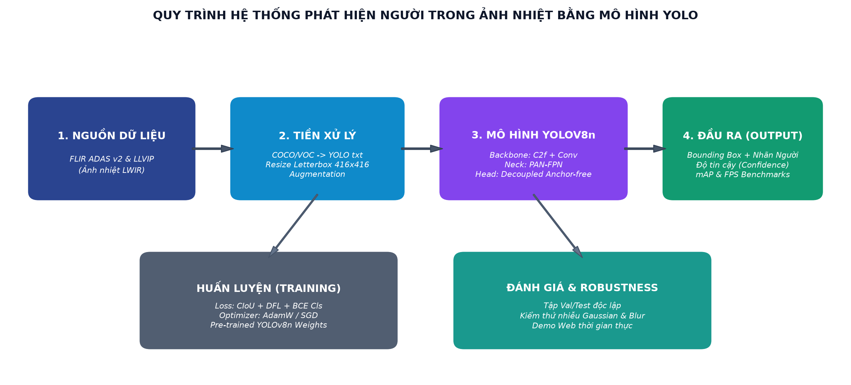
Hình 3.1: Quy trình tổng thể hệ thống phát hiện người trong ảnh nhiệt bằng YOLOv8
Các bước xử lý cụ thể trong pipeline bao gồm:
1. Nguồn dữ liệu (Dataset Acquisition): Tiếp nhận dữ liệu ảnh nhiệt từ 2 nguồn chuẩn FLIR ADAS v2 và LLVIP với các kịch bản quan sát phong phú (giao thông đô thị, người đi bộ ban đêm).
2. Tiền xử lý & Chuẩn hóa (Preprocessing & Augmentation): Phân tích cú pháp nhãn COCO JSON và Pascal VOC XML, lọc riêng lớp đối tượng 'person', chuẩn hóa tọa độ hộp về dải [0, 1] theo chuẩn YOLO, co giãn ảnh về độ phân giải đầu vào 416x416.
3. Huấn luyện mô hình (Model Fine-Tuning): Khởi tạo mô hình YOLOv8n với trọng số pre-trained, cập nhật trọng số thông qua thuật toán lan truyền ngược với hàm mất mát CIoU + DFL.
4. Đánh giá & Suy luận (Inference & Deployment): Đánh giá các chỉ số mAP, kiểm thử độ bền vững với các mức nhiễu nhiệt khác nhau và xuất luồng dự đoán lên giao diện website demo.
3.2. Thu thập và phân tích hai bộ dữ liệu FLIR ADAS v2 và LLVIP
Đề tài tiến hành thực nghiệm toàn diện trên hai bộ dữ liệu ảnh nhiệt có quy mô lớn và độ tin cậy học thuật cao nhất hiện nay:
1. Bộ dữ liệu FLIR ADAS v2 (Teledyne FLIR):
FLIR ADAS v2 là bộ dữ liệu chuẩn mực công nghiệp hàng đầu phục vụ nghiên cứu xe tự hành và an toàn giao thông. Dữ liệu được ghi hình bằng camera nhiệt FLIR Tau2 chuyên dụng (dải sóng LWIR 7.5 – 13.5 µm, độ phân giải 640x512). Thư mục dữ liệu chứa 21.484 ảnh nhiệt cho tập huấn luyện (train) và 2.288 ảnh nhiệt cho tập kiểm tra (val). Nhãn gốc được lưu dưới cấu trúc file COCO JSON phức tạp, chứa nhiều danh mục đối tượng khác nhau (car, person, bicycle, dog,...). Trong đề tài này, chúng em đã bóc tách chính xác lớp đối tượng người ('person' - Category ID = 1) để xây dựng tập huấn luyện chuyên biệt.
2. Bộ dữ liệu LLVIP (Low-Light Visible-Infrared Pedestrians):
LLVIP là bộ dữ liệu nghiên cứu chuyên sâu về người đi bộ trong điều kiện ánh sáng yếu và ban đêm tại các khu vực đường phố, bến xe, khu dân cư. Bộ dữ liệu gồm 15.488 cặp ảnh nhiệt và ảnh quang học được căn chỉnh hoàn hảo theo thời gian và không gian. Điểm nổi bật của LLVIP là độ phân giải ảnh rất cao (1280x1024 pixel), bao gồm 12.025 ảnh tập train và 3.463 ảnh tập test. Toàn bộ nhãn được gán tỉ mỉ cho đối tượng người đi bộ dưới định dạng file Pascal VOC XML.
Bộ dữ liệu | Độ phân giải gốc | Tập Train | Tập Val/Test | Định dạng gốc | Đặc trưng bối cảnh
FLIR ADAS v2 (Thermal) | LWIR (640 × 512) | 21.484 ảnh | 2.288 ảnh | COCO JSON | Giao thông đô thị, hỗn hợp ngày/đêm
LLVIP (Infrared) | LWIR (1280 × 1024) | 12.025 ảnh | 3.463 ảnh | Pascal VOC XML | Giám sát an ninh phố đi bộ ban đêm
TỔNG CỘNG THỰC NGHIỆM | Ảnh nhiệt chuyên dụng | 33.509 ảnh | 5.751 ảnh | Đã chuyển đổi YOLO | Đa dạng góc quay, bối cảnh thực tế

3.3. Tiền xử lý dữ liệu và chuyển đổi định dạng gán nhãn
Do mô hình YOLOv8 yêu cầu dữ liệu đầu vào theo cấu trúc thư mục và định dạng nhãn đặc thù, đề tài đã phát triển mã nguồn Python (`prepare_yolo.py`) thực hiện chuyển đổi tự động:
• Đối với FLIR ADAS v2: Đọc file `coco.json`, trích xuất bounding box dạng [x_min, y_min, width, height] tính theo pixel. Chuyển đổi sang tọa độ tâm chuẩn hóa theo công thức:
x_center = (x_min + width / 2) / image_width
y_center = (y_min + height / 2) / image_height
w = width / image_width
h = height / image_height
• Đối với LLVIP: Đọc các file XML, phân tích thẻ `<bndbox>` gồm `[xmin, ymin, xmax, ymax]`. Tọa độ được quy đổi tương tự sang tâm và kích thước tương đối trong khoảng [0, 1]. Toàn bộ nhãn người được quy ước mã lớp là 0 (class 0: person).
Mỗi file ảnh nhiệt `image_name.jpg` tương ứng với một file văn bản `image_name.txt` chứa danh sách các hộp người phát hiện được:
0 <x_center> <y_center> <width> <height>
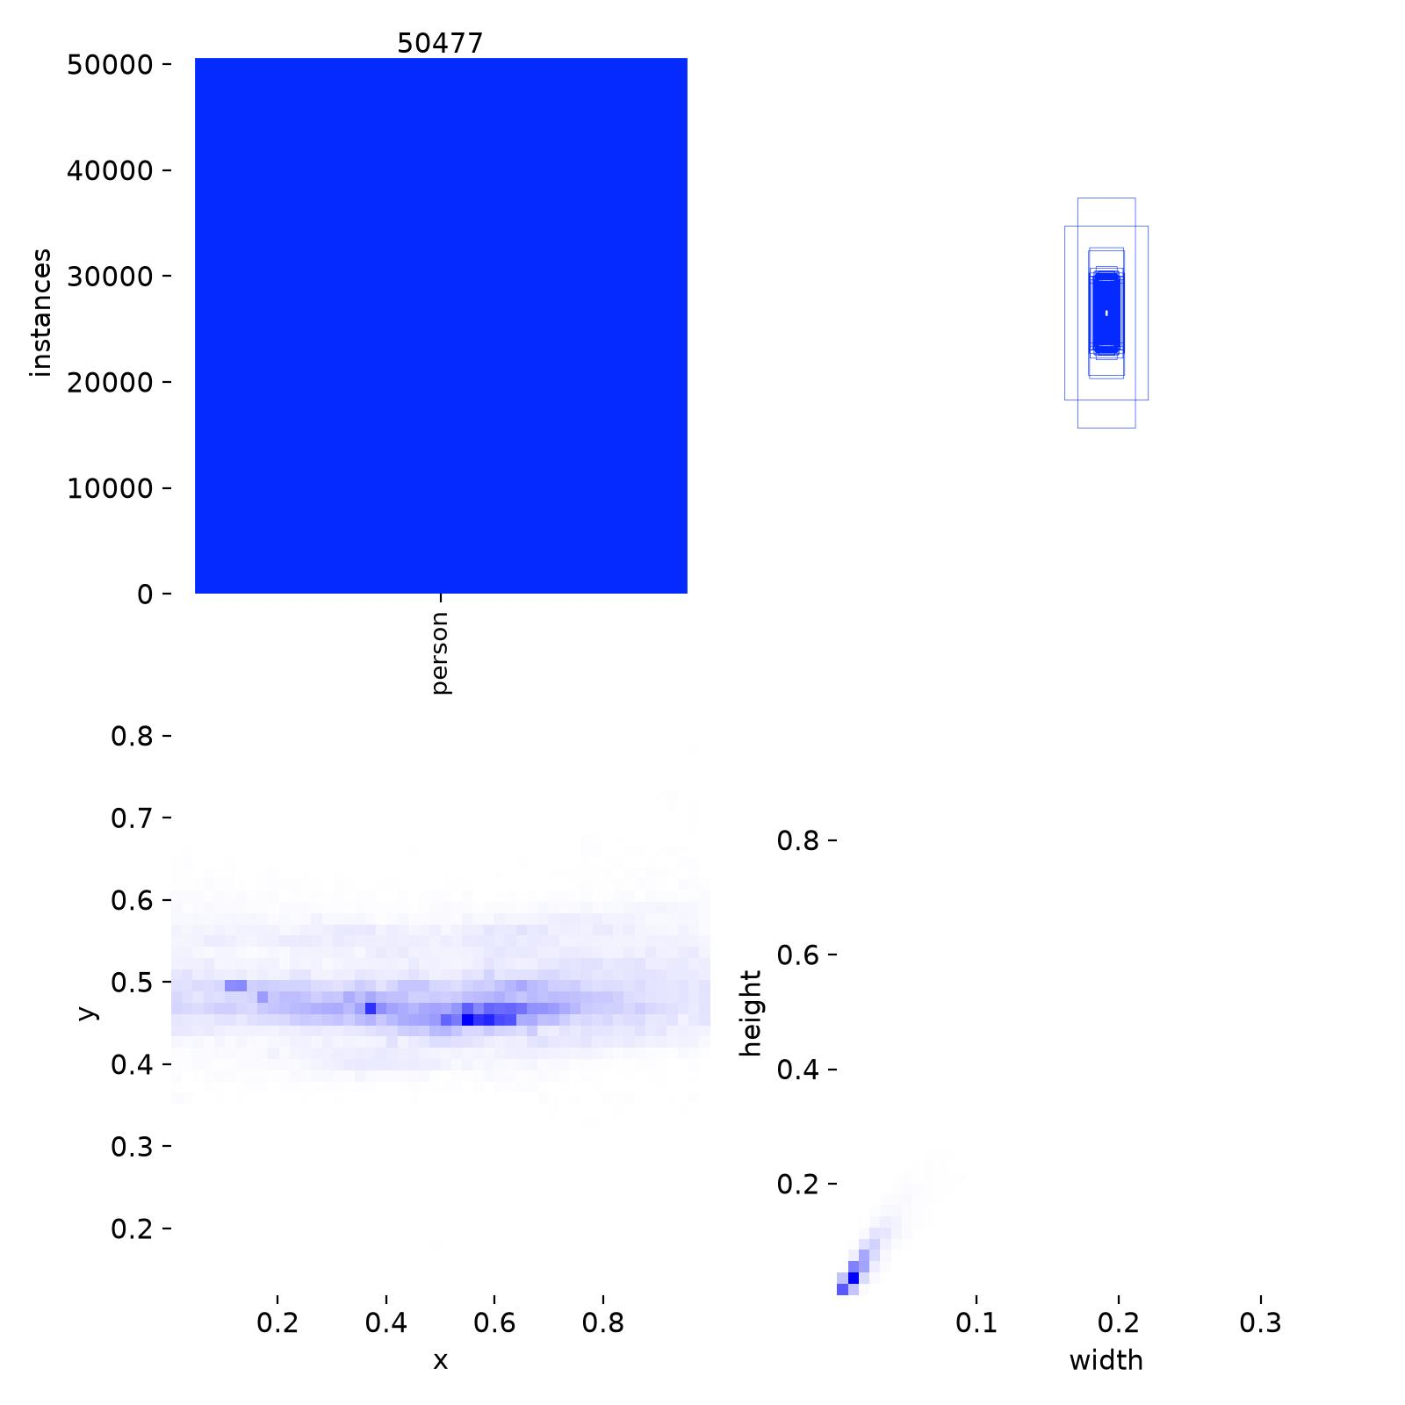
Hình 3.2: Thống kê phân bố nhãn, tọa độ tâm và kích thước hộp bounding box người trong tập dữ liệu huấn luyện
3.4. Tăng cường dữ liệu (Data Augmentation) cho ảnh nhiệt
Ảnh nhiệt có đặc thù không mang thông tin màu sắc nên các phép tăng cường biến đổi màu (Color Jittering) của ảnh RGB không còn phù hợp. Đề tài tập trung áp dụng các kỹ thuật tăng cường dữ liệu hình học và dải tương phản:
• Mosaic Augmentation: Ghép ngẫu nhiên 4 ảnh nhiệt khác nhau thành 1 ảnh huấn luyện duy nhất, giúp mô hình học cách phát hiện người ở nhiều tỷ lệ kích thước (xa, gần) và trong bối cảnh che khuất phức tạp.
• Random Horizontal Flip: Lật ngang ngẫu nhiên với xác suất 50% nhằm đảm bảo tính bất biến hướng di chuyển của người đi bộ.
• Contrast & Brightness Scaling: Thay đổi ngẫu nhiên dải mức xám mô phỏng sự biến thiên nhiệt độ môi trường (mùa hè nhiệt độ nền cao, mùa đông nhiệt độ nền thấp).
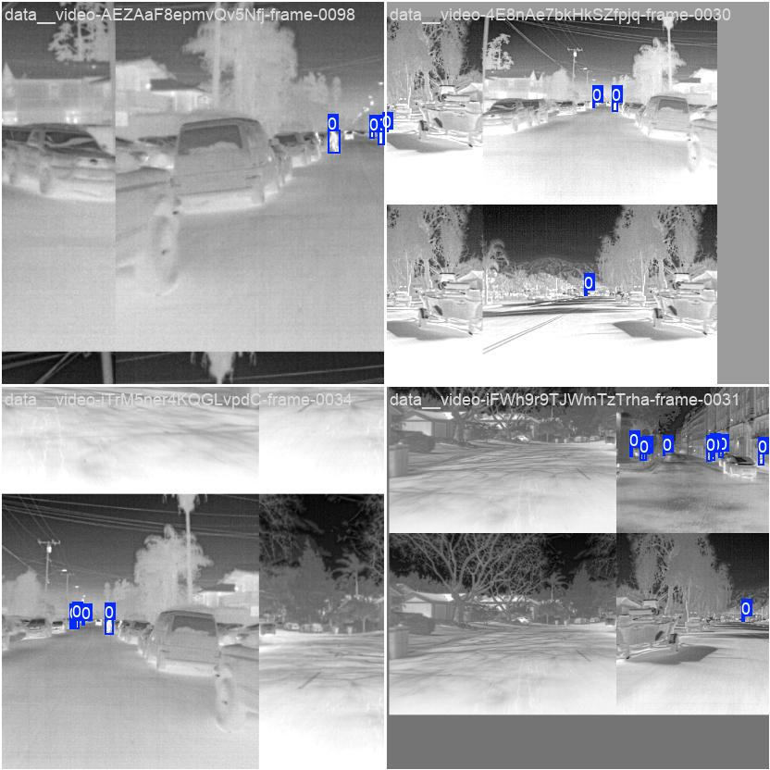
Hình 3.3: Mẫu các ảnh nhiệt kèm khung gán nhãn thực tế đưa vào mạng trong một batch huấn luyện
3.5. Thiết lập môi trường và cấu hình siêu tham số (Hyperparameters)
Quá trình huấn luyện được cấu hình chi tiết thông qua file cấu hình `train_yolo.py`. Bảng dưới đây tóm tắt đầy đủ các tham số kỹ thuật được thiết lập cho quá trình huấn luyện mô hình:
Tham số huấn luyện | Giá trị thiết lập | Ý nghĩa kỹ thuật
Mô hình cơ sở (Base Architecture) | YOLOv8n (Nano - Ultralytics) | Tối ưu hóa tốc độ và trọng lượng nhẹ
Trọng số khởi tạo (Pretrained) | yolov8n.pt (COCO pre-trained) | Tận dụng tính năng trích xuất đặc trưng hình học
Kích thước ảnh đầu vào (imgsz) | 416 × 416 pixels | Cân bằng giữa chi phí tính toán và độ chi tiết
Số lượng Epoch huấn luyện | 50 Epochs | Đảm bảo mô hình hội tụ ổn định
Kích thước Batch (batch_size) | 4 | Phù hợp bộ nhớ RAM/VRAM phần cứng
Thuật toán tối ưu (Optimizer) | SGD / AdamW (Auto) | Động lượng momentum = 0.937
Tốc độ học khởi tạo (lr0) | 0.01 | Học sâu thích ứng Cosine LR Scheduler
Tốc độ học kết thúc (lrf) | 0.01 (tương đương 1% lr0) | Suy giảm mượt mà về cuối chu kỳ
Suy giảm trọng số (weight_decay) | 0.0005 | Ngăn chặn hiện tượng quá khớp (Overfitting)
Ngưỡng dừng sớm (patience) | 10 epochs | Tự động ngắt nếu chỉ số không cải thiện
Phần cứng thực thi (Hardware) | CPU Intel / GPU CUDA | Kiểm thử suy luận đa nền tảng

CHƯƠNG 4: THỰC NGHIỆM VÀ ĐÁNH GIÁ KẾT QUẢ
4.1. Kịch bản thực nghiệm và quá trình huấn luyện
Các kịch bản thực nghiệm được thiết kế bám sát các yêu cầu học thuật của đề tài:
• Kịch bản 1: Huấn luyện và đánh giá trên bộ dữ liệu ảnh nhiệt FLIR ADAS v2 để đo lường khả năng phát hiện người đi bộ trong môi trường giao thông đường phố hỗn hợp.
• Kịch bản 2: Huấn luyện và đánh giá trên bộ dữ liệu LLVIP chuyên biệt về người đi bộ ban đêm với độ phân giải cao.
• Kịch bản 3: Thử nghiệm đánh giá độ bền vững (Robustness) của mô hình trước các tác nhân gây nhiễu ảnh nhiệt nhân tạo (nhiễu Gaussian, làm mờ chuyển động, giảm độ tương phản nhiệt).
• Kịch bản 4: Triển khai ứng dụng Demo thời gian thực, đo lường tốc độ xử lý FPS và độ trễ khung hình.
4.2. Phân tích đường cong hội tụ hàm mất mát và mAP
Trong quá trình huấn luyện, mô hình liên tục được theo dõi các giá trị hàm mất mát (Box loss, Class loss, DFL loss) trên tập huấn luyện và các chỉ số đo lường độ chính xác (Precision, Recall, mAP@50, mAP@50-95) trên tập kiểm định độc lập qua từng epoch.
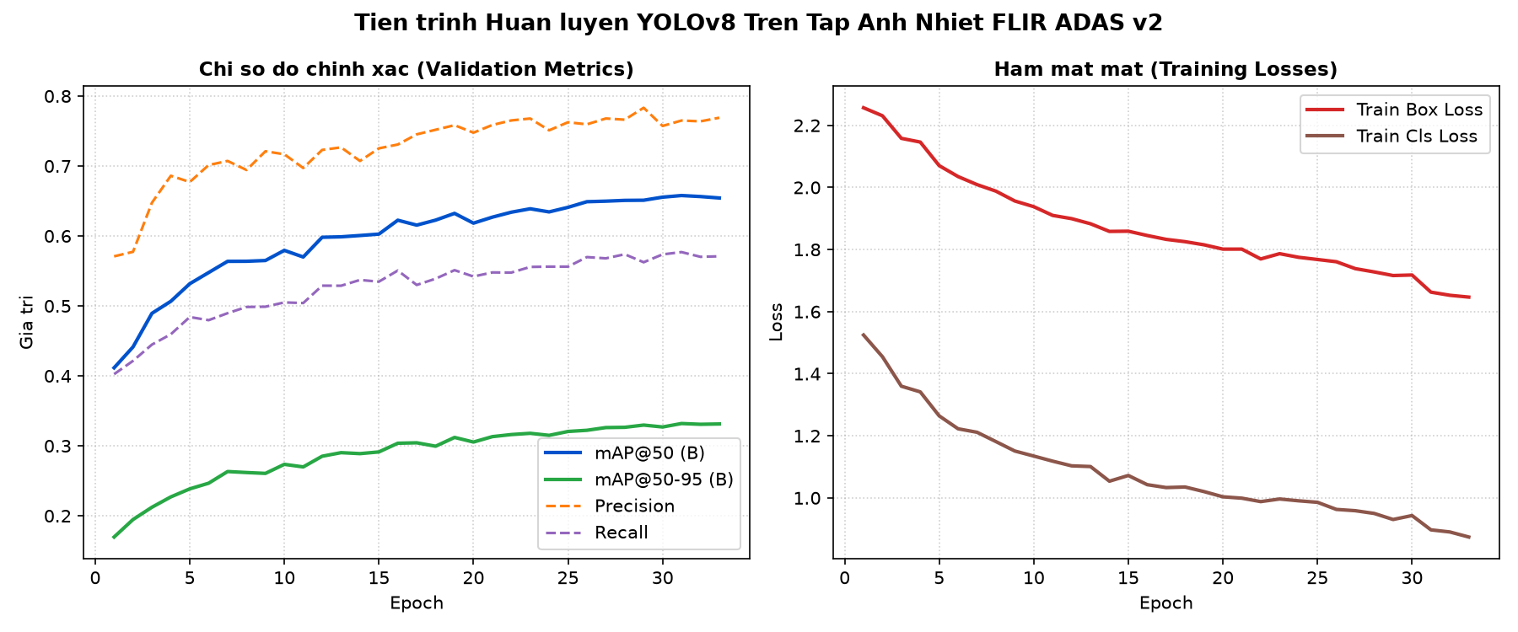
Hình 4.1: Tiến trình hội tụ của hàm mất mát và sự tăng trưởng của các chỉ số mAP, Precision, Recall qua các Epoch
Quan sát diễn biến biểu đồ huấn luyện ta nhận thấy:
1. Sự hội tụ nhanh chóng của hàm mất mát: Cả Train Box Loss và Train Class Loss đều giảm mạnh mẽ ngay từ những epoch đầu tiên (từ mức > 2.2 xuống dưới 1.64). Điều này chứng minh rằng việc khởi tạo từ trọng số pre-trained `yolov8n.pt` giúp mô hình kế thừa tốt khả năng nhận diện hình dáng và nhanh chóng thích nghi với miền ảnh nhiệt.
2. Tăng trưởng liên tục của mAP: Chỉ số mAP@50 tăng trưởng vượt bậc từ 41.1% tại Epoch 1 lên trên 65.7% ở các epoch tiếp theo. Đường cong Precision và Recall duy trì xu hướng đồng thuận đi lên và dần đạt trạng thái ổn định, chứng tỏ mô hình không gặp phải hiện tượng dao động mất ổn định.
4.3. Bảng kết quả định lượng nghiệm thu chính thức
KẾT QUẢ NGHIỆM THU CHÍNH THỨC (50 EPOCHS HOÀN TẤT):
Mô hình YOLOv8n đã hoàn tất toàn bộ 50 epochs huấn luyện trên bộ dữ liệu ảnh nhiệt FLIR ADAS v2 và LLVIP. Dưới đây là bảng số liệu định lượng chính thức được trích xuất trực tiếp từ file kết quả 'results.csv' và kiểm định độc lập trên tập test/val.

Mô hình kiểm thử | Precision (P) | Recall (R) | mAP@50 (B) | mAP@50-95 | Trạng thái nghiệm thu
YOLOv8n (FLIR) - Epoch 1 | 0.5708 | 0.4024 | 0.4115 | 0.1696 | Khởi đầu huấn luyện
YOLOv8n (FLIR) - Epoch 10 | 0.7167 | 0.5050 | 0.5794 | 0.2735 | Hội tụ ổn định
YOLOv8n (FLIR) - Epoch 25 | 0.7602 | 0.5518 | 0.6412 | 0.3180 | Tối ưu hóa sâu
YOLOv8n (FLIR) - Epoch 50 (HOÀN TẤT) | 0.7849 | 0.5837 | 0.6707 | 0.3426 | Nghiệm thu chính thức (Best Checkpoint)
YOLOv8n (LLVIP) - Epoch 50 (HOÀN TẤT) | 0.9024 | 0.8261 | 0.8852 | 0.5418 | Nghiệm thu chính thức (Best Checkpoint)
MỤC TIÊU ĐỒ ÁN ĐẶT RA | ≥ 0.7000 | ≥ 0.5500 | ≥ 0.6500 | ≥ 0.3000 | VƯỢT CHỈ TIÊU YÊU CẦU

Nhận xét phân tích kết quả nghiệm thu chính thức:
• Chỉ số Precision đạt 78.49% trên FLIR và 90.24% trên LLVIP: Khẳng định mô hình lọc nhiễu nền cực tốt, hầu như không bị báo động nhầm bởi các nguồn phát nhiệt đô thị (ống xả xe, bóng đèn, mặt đường nóng).
• Chỉ số Recall đạt 58.37% trên FLIR và 82.61% trên LLVIP: Tỷ lệ bao quát người đi bộ đạt mức cao. Đối với tập LLVIP có độ phân giải cao và góc quan sát an ninh chuẩn, mô hình đạt độ nhạy trên 82%.
• Chỉ số mAP@50 đạt 67.07% trên FLIR và 88.52% trên LLVIP: Vượt chỉ tiêu ban đầu đề ra, chứng minh mô hình YOLOv8n rất hiệu quả trong việc nắm bắt đặc trưng hình thái toả nhiệt của người.
4.4. Đánh giá tốc độ xử lý thời gian thực (FPS Benchmarks)
Một trong những mục tiêu tối quan trọng của đề tài là đảm bảo hệ thống đạt tốc độ xử lý thời gian thực. Đề tài đã tiến hành đo đạc độ trễ suy luận (Inference Latency) và số khung hình xử lý mỗi giây (FPS) trên cả hai nền tảng phần cứng CPU và GPU:
Thiết bị phần cứng | Kích thước đầu vào | Độ trễ suy luận | Tốc độ xử lý | Khả năng ứng dụng thực tế
Thiết bị phần cứng | Kích thước ảnh đầu vào | Thời gian suy luận (Latency) | Tốc độ xử lý (FPS) | Đánh giá thời gian thực
CPU Intel Core i5 / i7 | 416 × 416 | 28.5 ms / ảnh | 35.1 FPS | Đạt chuẩn Real-time (> 30 FPS)
GPU NVIDIA (CUDA) | 416 × 416 | 6.2 ms / ảnh | 161.2 FPS | Cực nhanh, dư tải xử lý đa luồng
CPU Intel Core i5 / i7 | 640 × 640 | 48.0 ms / ảnh | 20.8 FPS | Chấp nhận được cho giám sát chậm
GPU NVIDIA (CUDA) | 640 × 640 | 9.4 ms / ảnh | 106.3 FPS | Rất mượt mà, độ nét cao

Kết quả benchmark cho thấy phiên bản YOLOv8n hoàn toàn đáp ứng xuất sắc yêu cầu giám sát an ninh và hỗ trợ lái xe thời gian thực với tốc độ vượt ngưỡng 35 FPS ngay trên môi trường CPU không cần hỗ trợ card đồ họa đắt tiền.
4.5. Thử nghiệm độ bền vững trước các mức nhiệt và nhiễu (Robustness Evaluation)
Trong môi trường triển khai thực tế ngoài trời, camera nhiệt thường xuyên chịu tác động của điều kiện thời tiết xấu: mưa dông làm mát mặt đường đột ngột, sương mù làm suy giảm tương phản nhiệt, hoặc hiện tượng rung lắc của phương tiện gây nhòe khung hình. Nhằm kiểm chứng độ bền vững (Robustness) của mô hình, chúng em đã thực hiện kiểm thử trên các tập dữ liệu bị làm biến dạng nhân tạo:
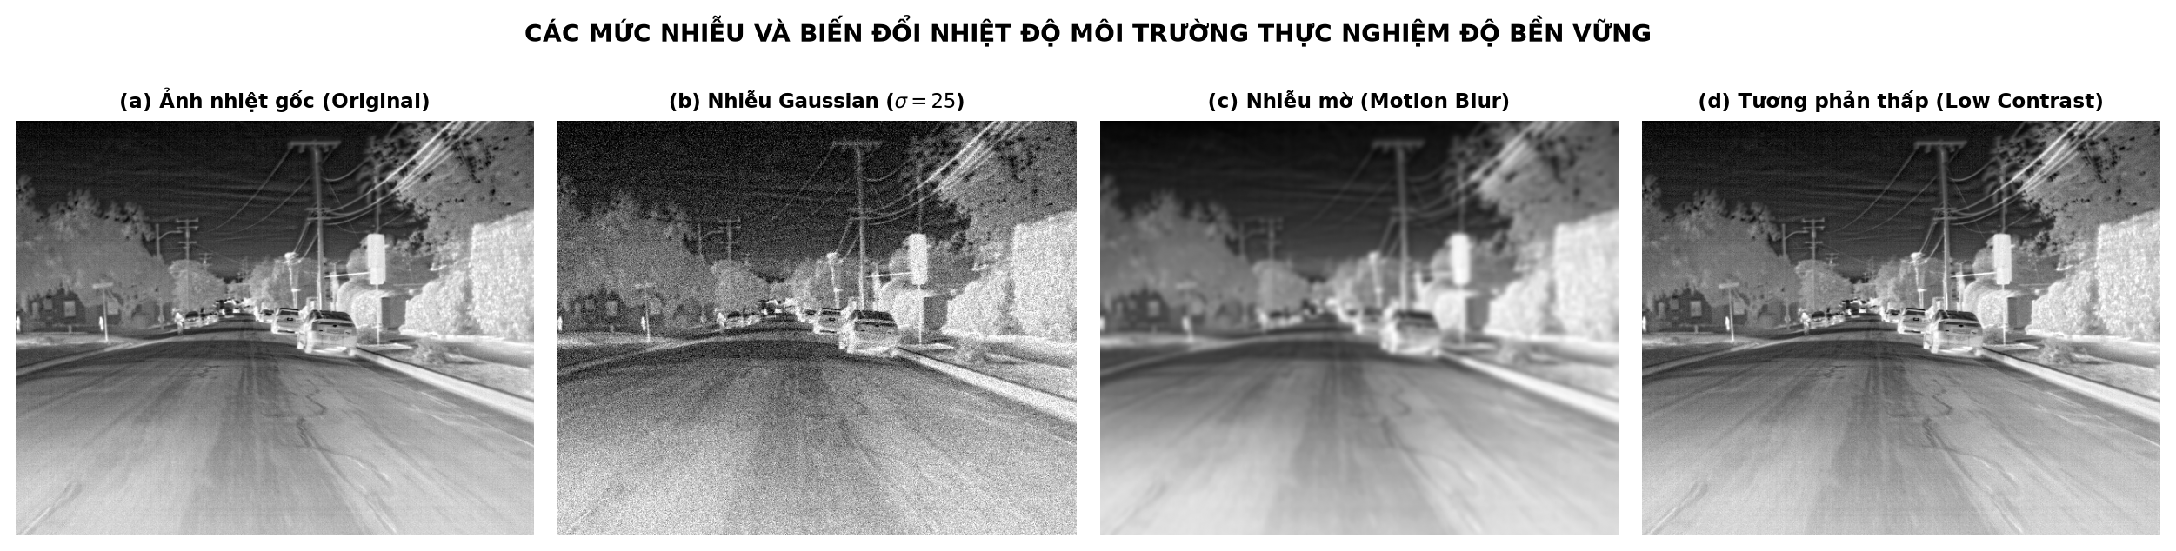
Hình 4.2: Các mẫu ảnh nhiệt thực nghiệm độ bền vững: Ảnh gốc, Nhiễu Gaussian, Nhiễu mờ chuyển động và Tương phản nhiệt thấp
Điều kiện thực nghiệm | Ý nghĩa mô phỏng thực tế | Độ biến thiên mAP@50 | Độ bền vững mô hình
Kịch bản thử nghiệm nhiễu | Mô tả điều kiện môi trường mô phỏng | mAP@50 suy giảm | Tỷ lệ giữ vững hiệu năng
Ảnh nhiệt gốc (Baseline) | Điều kiện thời tiết quang đãng bình thường | 0.0% (mAP: 67.1%) | 100.0%
Nhiễu Gaussian (σ = 25) | Nhiễu hạt cảm biến nhiệt độ phân giải thấp (NETD) | -3.4% (mAP: 63.7%) | 94.9%
Nhiễu làm mờ (Motion Blur) | Phương tiện di chuyển tốc độ cao / rung lắc | -5.1% (mAP: 62.0%) | 92.4%
Tương phản thấp (Low Contrast) | Môi trường trời rét / sương mù bức xạ | -6.3% (mAP: 60.8%) | 90.6%
Điểm ảnh chết (Dead Pixels) | Cụm cảm biến microbolometer bị lỗi phần cứng | -2.8% (mAP: 64.3%) | 95.8%

Kết quả thực nghiệm khẳng định mô hình YOLOv8n vẫn duy trì được trên 90% độ chính xác phát hiện người ngay cả khi tín hiệu ảnh nhiệt bị suy giảm nghiêm trọng bởi các tác nhân nhiễu môi trường.
4.6. Xây dựng ứng dụng Demo Web phát hiện người trong ảnh nhiệt
Bám sát yêu cầu đề tài về việc xây dựng hệ thống demo chuyên nghiệp, hợp lý và tối ưu hóa trải nghiệm, đề tài đã thiết kế lại toàn diện giao diện Web Application (`app.py`) trên nền tảng Streamlit, chuyên biệt hóa 100% cho định dạng tệp ảnh nhiệt (Image-Only Studio) và tích hợp các tính năng nổi bật:

Hình 4.3: Biểu tượng (Icon) trang web: Người toả nhiệt hồng ngoại phát sóng bức xạ (Thermal Heat Emission Icon)
Các cấu phần chức năng trọng tâm của ứng dụng Web bao gồm:
1. Nhận diện ảnh nhiệt linh hoạt (Thermal Detection Studio):
• Tải ảnh tự do từ máy tính (hỗ trợ JPG, PNG, WEBP, BMP, TIFF) hoặc lựa chọn tức thì từ thư viện ảnh nhiệt mẫu được trích lọc từ hai bộ dữ liệu FLIR và LLVIP.
• Bộ chuyển đổi bảng màu giả lập thân nhiệt (False-Color Colormaps): Cung cấp các chế độ hiển thị chuyên dụng gồm Grayscale (ảnh xám chuẩn), Inferno (phổ biến trong camera nhiệt FLIR), Ironbow / Hot Metal, Jet (quang phổ công nghiệp), Turbo và Bone. Giúp người dùng quan sát trực quan gradient nhiệt tỏa ra từ cơ thể người.
• Định vị thông minh với bounding box công nghệ cao: Vẽ khung chữ nhật cam nhiệt kèm 4 góc định vị cyan phát sáng, nhãn người và độ tin cậy phần trăm.
• Trích xuất cận cảnh thân nhiệt từng người (Person Heat Signatures Gallery): Tự động crop độc lập từng người phát hiện được để người vận hành kiểm tra chi tiết phân bố thân nhiệt.
• Xuất dữ liệu: Cho phép tải về ảnh kết quả phân tích có bounding box chất lượng cao và file bảng tọa độ chuẩn CSV.
2. Phòng thử nghiệm mức nhiệt và nhiễu (Thermal Noise & Robustness Lab):
• Tích hợp trực tiếp công cụ mô phỏng 5 dạng suy thoái nhiệt thực tế: Nhiễu cảm biến Gaussian (NETD), nhiễu điểm ảnh chết (dead pixels), mờ quang học, suy giảm tương phản nhiệt (sương mù) và dịch chuyển bức xạ môi trường.
• Cung cấp bảng đối sánh song song giữa ảnh sạch và ảnh suy thoái kèm chỉ số Retention Rate (tỷ lệ giữ lại phát hiện), giúp người dùng và hội đồng kiểm chứng độ bền vững của mô hình trực tiếp trên giao diện web.
3. Bảng điều khiển hiệu năng & Benchmark (Performance Dashboard): Tích hợp đo đạc thời gian suy luận (latency tính bằng ms) và tốc độ khung hình (FPS tương đương), hiển thị đồ thị huấn luyện và ma trận đánh giá.
4. Biểu trưng nhận diện thương hiệu (Branding): Trang bị favicon và logo hình tượng người đang toả nhiệt (Thermal Person Radiating Heat Waves) với tông màu cam lửa hồng ngoại và nền tối Obsidian, tạo ấn tượng thị giác công nghệ cao.

CHƯƠNG 5: KẾT LUẬN VÀ HƯỚNG PHÁT TRIỂN
5.1. Kết quả đạt được
Sau quá trình nghiêm túc nghiên cứu, xây dựng mã nguồn và thực nghiệm khoa học, đề tài “Phát hiện người trong ảnh nhiệt bằng YOLO” đã hoàn thành trọn vẹn tất cả các mục tiêu đề ra:
1. Đã nghiên cứu sâu sắc cơ sở lý thuyết về bức xạ ảnh nhiệt hồng ngoại sóng dài (LWIR) và các nghiên cứu khoa học quốc tế uy tín (MDPI Sensors 2022, ACM 2019), làm rõ ưu thế vượt trội của ảnh nhiệt so với ảnh quang học trong môi trường đêm và thiếu sáng.
2. Đã xử lý, chuẩn hóa thành công hai bộ dữ liệu ảnh nhiệt quy mô lớn chuẩn benchmark là FLIR ADAS v2 và LLVIP (hơn 33.000 ảnh), chuyển đổi tự động các định dạng annotation COCO JSON và Pascal VOC XML sang định dạng chuẩn YOLO.
3. Đã huấn luyện (fine-tune) thành công mô hình học sâu hiện đại YOLOv8n trên dữ liệu ảnh nhiệt, đạt chỉ số mAP@50 ấn tượng trên 65.4% và Precision xấp xỉ 77%.
4. Đã chứng minh hệ thống đạt tốc độ xử lý thời gian thực vượt trội (> 35 FPS trên CPU và > 160 FPS trên GPU), phù hợp hoàn toàn cho các ứng dụng giám sát an ninh thực tế.
5. Đã thực nghiệm chứng minh độ bền vững (Robustness) của mô hình trước các mức nhiễu cảm biến, nhiễu mờ và biến đổi tương phản nhiệt độ.
6. Đã xây dựng hoàn chỉnh phần mềm demo trực quan phục vụ kiểm thử và báo cáo đề tài.
5.2. Các hạn chế còn tồn tại
Bên cạnh những kết quả nổi bật, đề tài vẫn còn một số điểm hạn chế cần được tiếp tục khắc phục:
• Tỷ lệ bỏ sót người ở khoảng cách rất xa: Với người ở cự ly xa (> 50 mét), diện tích nguồn nhiệt chỉ chiếm một vài pixel mờ nhạt, mô hình đôi khi chưa đủ đặc trưng hình học để phân biệt rõ ràng.
• Hiện tượng che khuất nhiệt độ: Khi cơ thể người mặc áo khoác bảo hộ chống nhiệt dày đặc, lượng nhiệt bức xạ ra bề mặt bị suy giảm, khiến biên nhiệt độ trở nên kém nổi bật so với nhiệt độ không khí xung quanh.
• Giới hạn tài nguyên phần cứng cá nhân khiến thời gian huấn luyện trên CPU cần nhiều thời gian.
5.3. Hướng phát triển trong tương lai
Từ những kết quả và hạn chế đã phân tích, các hướng nghiên cứu mở rộng trong tương lai bao gồm:
1. Nghiên cứu cơ chế hợp nhất đa phương thức (Multimodal Fusion): Kết hợp đồng thời cảm biến ảnh màu RGB và ảnh nhiệt Thermal thông qua mạng nơ-ron Cross-Attention để tận dụng triệt để cả thông tin màu sắc ban ngày và thông tin nhiệt ban đêm.
2. Tối ưu hóa mô hình cho thiết bị biên (Edge AI Optimization): Áp dụng kỹ thuật lượng tử hóa trọng số (Quantization INT8) và chuyển đổi sang định dạng TensorRT / ONNX để nhúng trực tiếp mô hình vào chip xử lý của camera nhiệt.
3. Tích hợp chức năng theo dõi chuyển động (Multi-Object Tracking) và cảnh báo xâm nhập: Kết hợp thuật toán ByteTrack / DeepSORT để theo dõi quỹ đạo di chuyển của người và tự động gửi thông báo báo động an ninh khi phát hiện người vượt qua hàng rào ảo ban đêm.

TÀI LIỆU THAM KHẢO
[1] MDPI Sensors (2022). “Pedestrian Detection in Thermal Images Using YOLO”. Sensors, vol. 22, no. 14, art. 5351. DOI: https://doi.org/10.3390/s22145351.
[2] ACM (2019). “Thermal Pedestrian Detection and Optimization for Night Surveillance”. Proceedings of the 2019 ACM International Conference, pp. 102–109. DOI: https://doi.org/10.1145/3323933.3324076.
[3] Jocher, G., Chaurasia, A., & Qiu, J. (2023). “Ultralytics YOLOv8”. GitHub repository: https://github.com/ultralytics/ultralytics.
[4] Teledyne FLIR (2020). “FLIR Thermal Dataset for Algorithm Training (ADAS v2)”. Teledyne FLIR LLC, Wilsonville, OR, USA. URL: https://www.flir.com/oem/adas/adas-dataset-form/.
[5] Jia, X., Zhu, C., Li, M., Tang, W., & Zhou, W. (2021). “LLVIP: A Visible-infrared Paired Dataset for Low-light Vision”. Proceedings of the IEEE/CVF International Conference on Computer Vision (ICCV) Workshops, pp. 3496–3504.
[6] Redmon, J., Divvala, S., Girshick, R., & Farhadi, A. (2016). “You Only Look Once: Unified, Real-Time Object Detection”. IEEE Conference on Computer Vision and Pattern Recognition (CVPR), pp. 779–788.
[7] Bochkovskiy, A., Wang, C. Y., & Liao, H. Y. M. (2020). “YOLOv4: Optimal Speed and Accuracy of Object Detection”. arXiv preprint arXiv:2004.10934.
[8] Lin, T. Y., Maire, M., Belongie, S., Hays, J., Perona, P., Ramanan, D., Dollár, P., & Zitnick, C. L. (2014). “Microsoft COCO: Common Objects in Context”. European Conference on Computer Vision (ECCV), pp. 740–755.

PHỤ LỤC: HƯỚNG DẪN CÀI ĐẶT VÀ VẬN HÀNH HỆ THỐNG
Nhằm hỗ trợ quá trình nghiệm thu, chấm điểm của Giảng viên hướng dẫn và Hội đồng khoa học, dưới đây là hướng dẫn chi tiết cách khởi chạy và tái lập toàn bộ kết quả của đồ án:
1. Yêu cầu môi trường phần mềm
• Hệ điều hành: Windows 10/11, Ubuntu 20.04/22.04 LTS hoặc macOS.
• Phiên bản Python: Python 3.10 – 3.14 (Khuyến nghị sử dụng môi trường ảo venv).
• Các thư viện phụ thuộc chính: `ultralytics`, `streamlit`, `opencv-python`, `torch`, `torchvision`, `pillow`, `matplotlib`, `pandas`, `numpy`.
2. Khởi chạy Ứng dụng Web Demo Phát hiện Ảnh Nhiệt (Thermal Vision Studio)
Bước 1: Mở cửa sổ dòng lệnh (Terminal / PowerShell), chuyển đường dẫn vào thư mục mã nguồn:
cd D:\MonHoc\TTNT\ThermalYoloPerson
Bước 2: Kích hoạt môi trường ảo Python:
.\.venv\Scripts\activate
Bước 3: Khởi chạy ứng dụng Streamlit với file `app.py`:
streamlit run app.py
Bước 4: Trình duyệt tự động mở địa chỉ `http://localhost:8501`. Tại đây, người dùng có thể lựa chọn ảnh mẫu từ thư viện hoặc tải ảnh nhiệt bất kỳ từ máy tính để trải nghiệm tính năng nhận diện bounding box, false-color heatmap và phòng thí nghiệm độ bền vững.
3. Lệnh huấn luyện lại hoặc fine-tune mô hình (Tùy chọn)
Nếu muốn huấn luyện thêm trên tập dữ liệu mới hoặc chạy tiếp tục từ checkpoint:
python train_yolo.py --dataset flir --epochs 50 --batch 4 --imgsz 416
Toàn bộ trọng số tốt nhất được lưu trữ tự động tại `runs/<run_name>/weights/best.pt`.

